**HƯỚNG DẪN SỬ DỤNG HỆ THỐNG PHẦN MỀM QUẢN LÝ CỬA HÀNG BÁN LẺ**

1. **Đăng ký tài khoản**

**Để đăng ký tài khoản trên hệ thống cần thực hiện các bước:**

Bước 1: Mở phần mềm quản lý bán hàng BKRM

Bước 2: kích chọn vào “Đăng ký” để thực hiện đăng ký tài khoản.

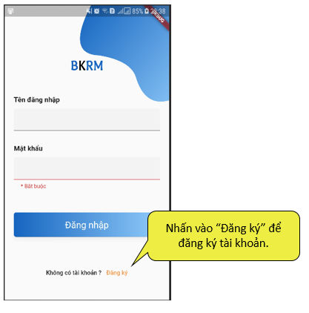

Bước 3: Nhập thông tin đăng ký

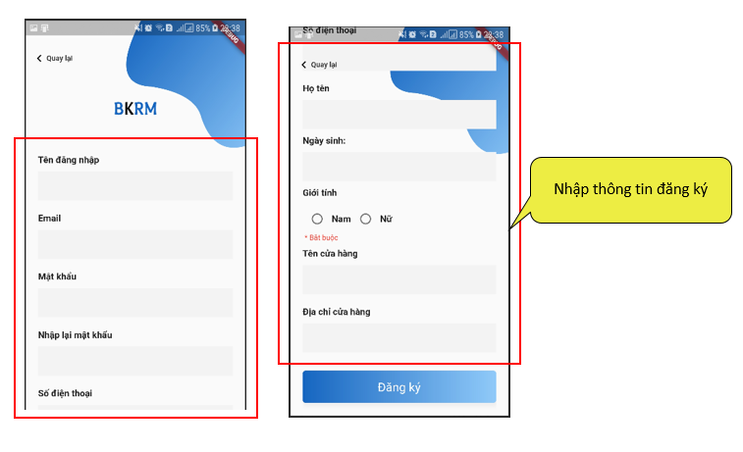

Bước 4: Chọn nút đăng ký

Sau khi đăng ký thành công hệ thống sẽ tự động chuyển đến màn hình đăng nhập với Tên đăng nhập và mật khẩu vừa mới đăng ký.

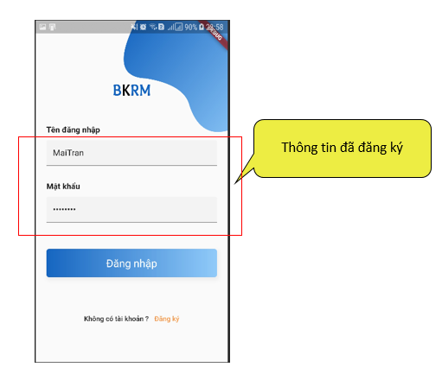

1. **Đăng nhập tài khoản**

Bước 1: Truy cập vào phần mềm hệ thống BKRM

Bước 2: Nhập tên đăng nhập và mật khẩu

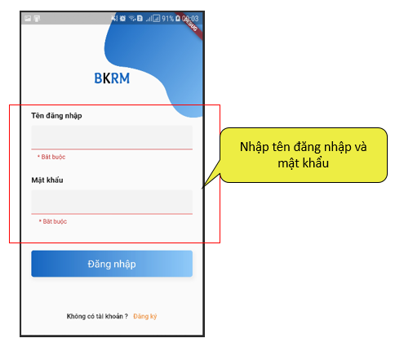

Bước 3: Chọn nút đăng nhập

Bước 4: Bạn có thể chuyển đến trang mong muốn sau khi đăng nhập

1. **Nhập hàng**

Bước 1: Vào tính năng kho hàng

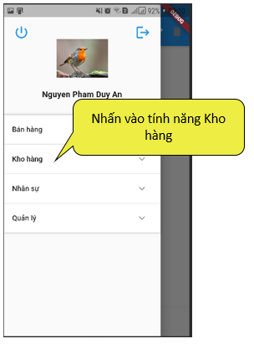

Bước 2: Nhấn vào chức năng “Nhập hàng” để truy cập vào trang Nhập hàng hóa.

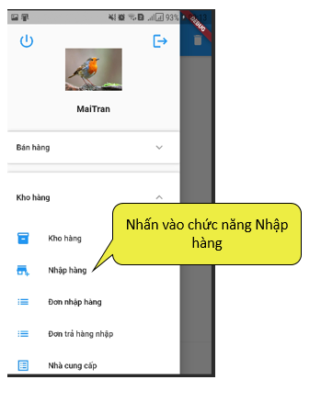

Bước 3: Nhập thông tin hàng hóa

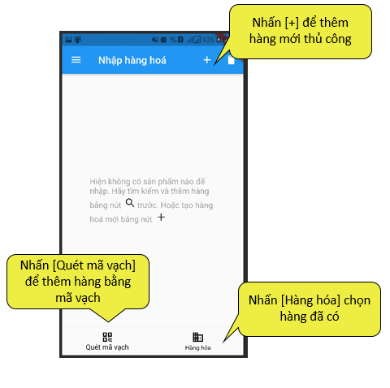

Cách 1: Nhấn chọn vào dấu [+] để thêm hàng hóa mới bằng thủ công

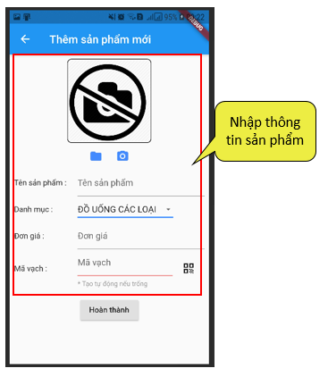

Cách 2: Nhấn quét mã để thêm bằng mã vạch

Hàng hóa mới sẽ được quét mã vạch trên bao bì để lấy dữ liệu và hiển thị thông tin trên màn hình “Thêm sản phẩm mới”.

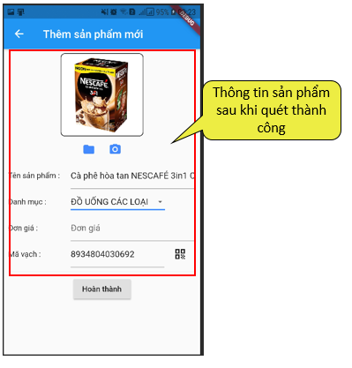

Cách 3: Nhấn vào “Hàng hóa” để nhập hàng bổ sung thêm vào kho.

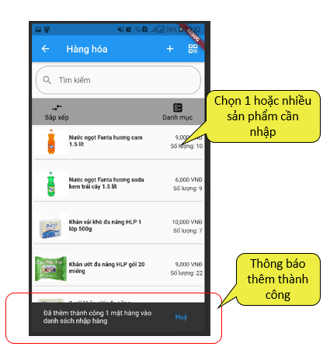

Có thể thực hiện tìm kiếm hàng hóa trên khung tìm kiếm. Việc tìm kiếm thông qua từ khóa là tên hàng hóa, mã vạch…

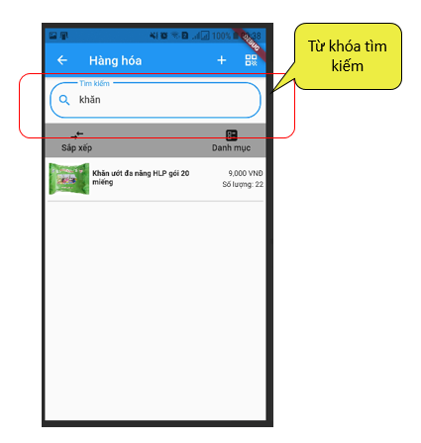

Bước 4: Nhập các thông tin chi tiết nhập hàng cho từng loại hàng hóa

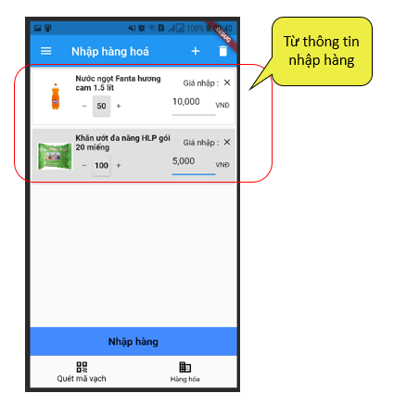

Bước 5: Nhấn chọn vào nút nhập hàng

Bước 6: Điền thông tin nhập hàng

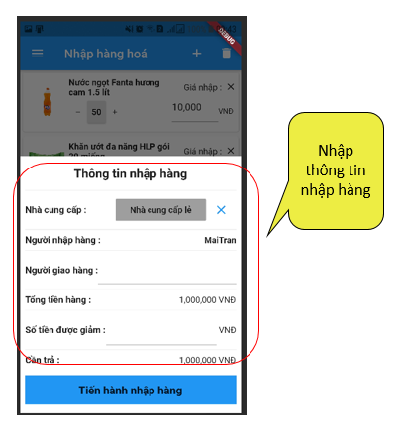

Có thể nhập những thông tin nhập hàng: Nhà cung cấp, Người giao hàng, Số tiền được giảm.

Bước 7: Nhấn nút Tiến hành nhập hàng để nhập hàng thành công.

1. **Quản lý kho hàng – Sửa thông tin hàng hóa**

Bước 1: Vào tính năng kho hàng

Bước 2: Nhấn vào chức năng “Kho hàng” để truy cập vào trang Kho hàng

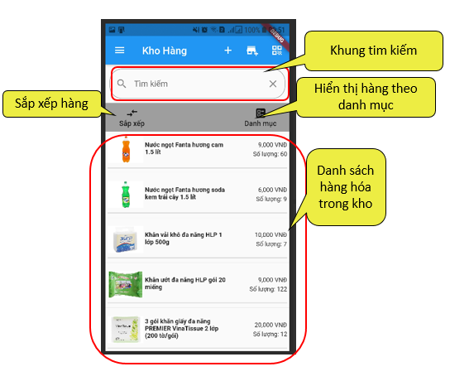

Tại màn hình Kho hàng hiển thị danh sách hàng hóa đang ở trong cửa hàng. Hàng hóa hiển thị theo tên, Đơn giá, và số lượng hiện có.

Hàng hóa có thể được lọc để hiển thị theo các tiêu chí.

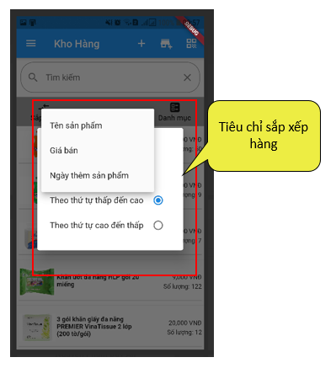

Hàng hóa có thể hiển thị theo danh mục.

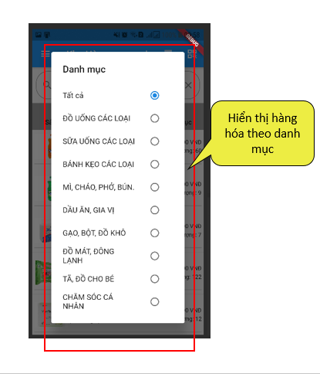

Bước 3: Nhấn chọn vào tên sản phẩm

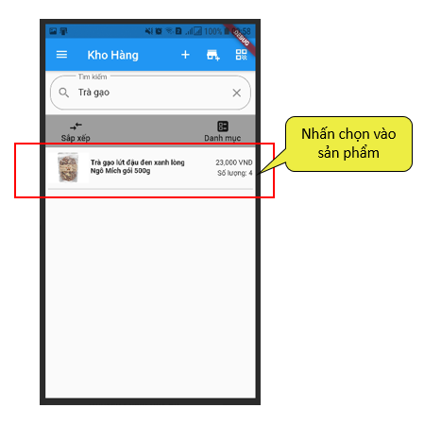

Bước 4: Xác nhận thông tin sản phẩm

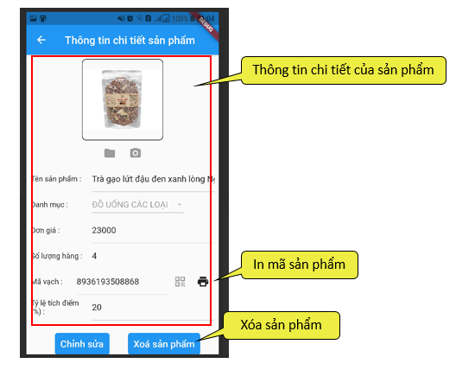

Bước 5: Nhấn chọn vào chỉnh sửa.

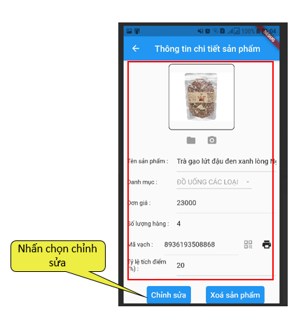

Nhấn chọn nút chỉnh sửa để di chuyển sang màn hình chỉnh sửa thông tin sản phẩm

Bước 6: Chỉnh sửa thông tin sản phẩm.

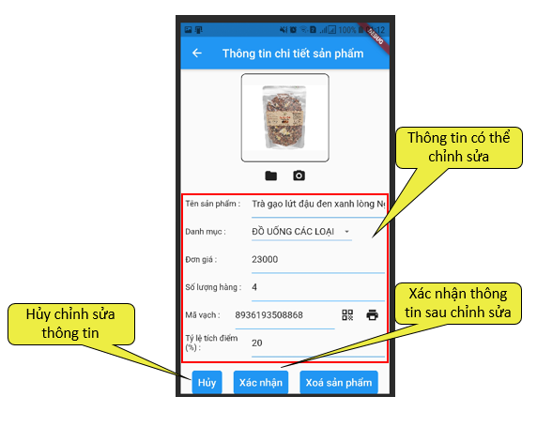

Bước 7: Nhấn nút xác nhận để lưu thông tin chỉnh sửa.

1. **Tìm kiếm đơn nhập hàng**

Bước 1: Vào tính năng kho hàng

Bước 2: Nhấn vào chức năng “Đơn nhập hàng” để truy cập vào trang Đơn nhập hàng

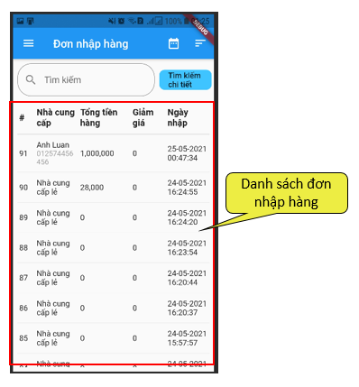

Tại màn mình đơn nhập hàng, chọn vào 1 đơn nhập hàng để xem thông tin đơn nhập hàng.

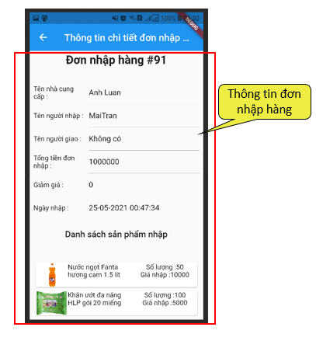

Bước 3: Nhập từ khóa vào khung tìm kiếm

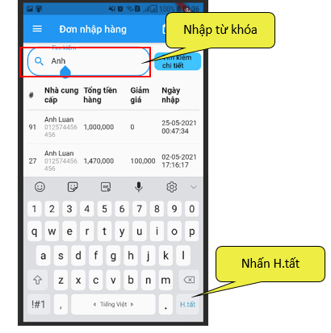

Sau khi nhập thông tin và nhấn nút hoàn tất trên bàn phím để thực hiện tìm kiếm.

Hoặc có thể tìm kiếm thông qua chức năng tìm kiếm chi tiết (Nhấn nút tìm kiếm chi tiết -> Nhập điều kiện cần tìm -> nhấn nút tìm kiếm)

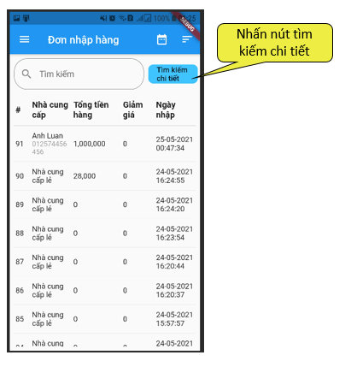

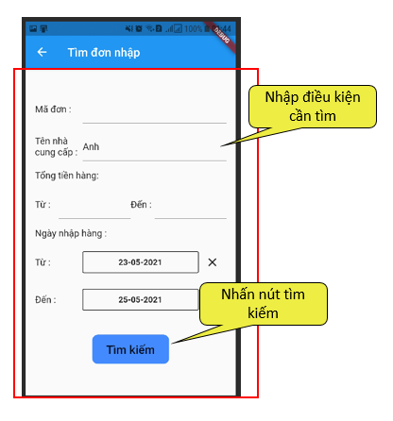

Bước 4: Xác nhận kết quả tìm kiếm ở màn hình Kết quả tìm kiếm chi tiết

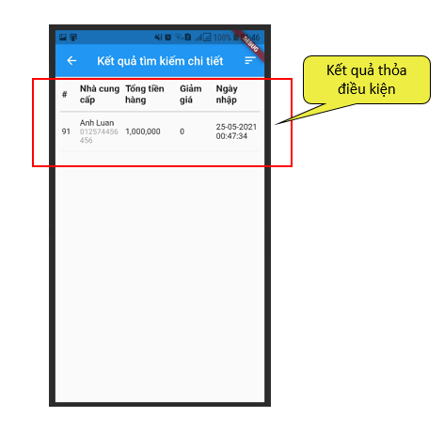

1. **Trả hàng đã nhập**

Bước 1: Tìm đơn nhập hàng (thực hiện ở mục V)

Bước 2: Tại màn hình thông tin chi tiết đơn nhập hàng, nhấn chọn vào nút Trả hàng.

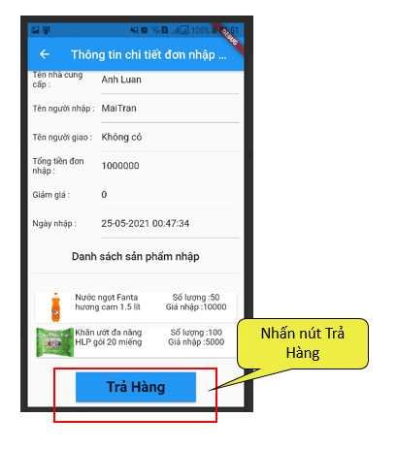

Bước 3: Nhập lý do và nhấn vào nút thêm sản phẩm để chọn hàng cần trả.

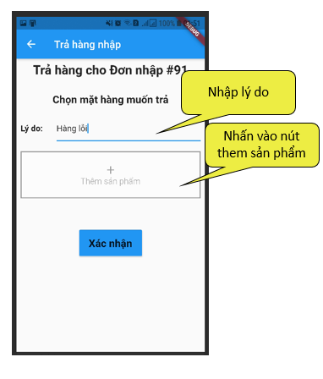

Bước 4: Chọn hàng cần trả và nhấn nút “Đóng” để kết thúc quá trình chọn.

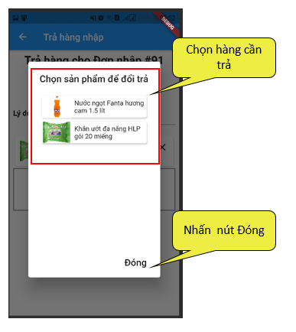

Bước 5: Nhấn nút xác nhận để hoàn tất việc trả hàng.

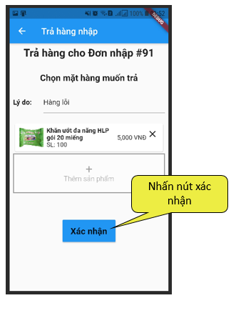

1. **Tìm kiếm đơn trả nhập hàng**

Bước 1: Vào tính năng kho hàng

Bước 2: Nhấn vào chức năng “Đơn trả nhập hàng” để truy cập vào trang Trả hàng nhập

Bước 3: Nhập từ khóa tại khung tìm kiếm

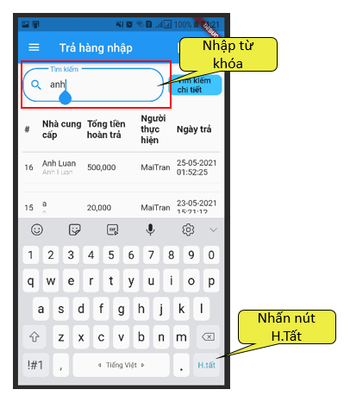

Hoặc nhấn vào nút tìm kiếm chi tiết để lọc các kết quả 1 cách chi tiết hơn. (Nhấn nút tìm kiếm chi tiết -> Nhập điều kiện tìm kiếm -> Nhấn nút tìm kiếm)

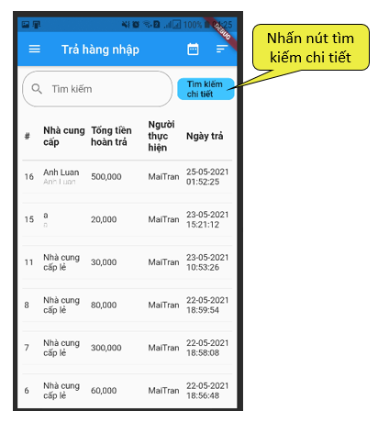

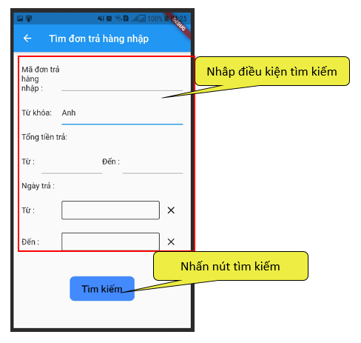

1. **Đăng ký nhà cung cấp**

Bước 1: Vào tính năng kho hàng

Bước 2: Nhấn vào chức năng “Nhà cung cấp” để truy cập vào trang Nhà cung cấp.

Bước 3: Nhấn vào biểu tượng [+] để chuyển sang trang thêm nhà cung cấp.

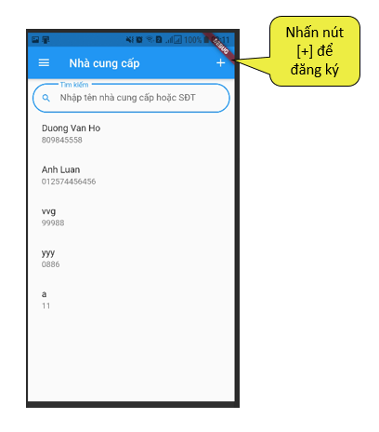

Bước 4: Nhập thông tin đăng ký.

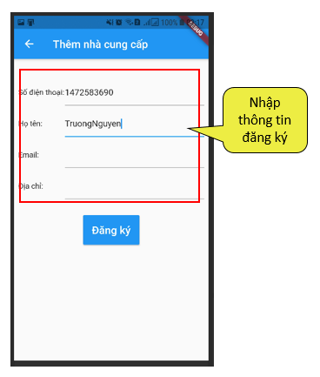

Bước 5: Nhấn Đăng ký để lưu thông tin nhà cung cấp.

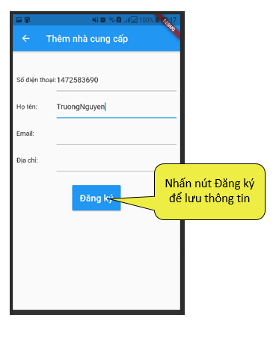

1. **Thay đổi thông tin nhà cung cấp**

Bước 1: Vào tính năng kho hàng

Bước 2: Nhấn vào chức năng “Nhà cung cấp” để truy cập vào trang Nhà cung cấp.

Bước 3: Tại khung tìm kiếm thực hiện tìm nhà cung cấp qua từ khóa

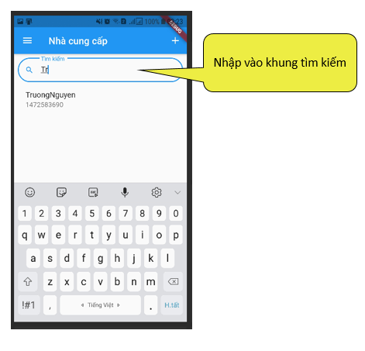

Bước 4: Nhấn Hoàn tất trên bàn phím để thực hiện tìm kiếm, hoặc chọn vào kết quả hiện lên thỏa điều kiện nhập.

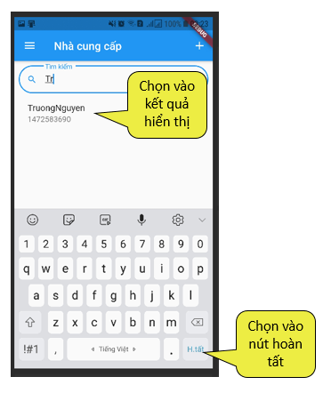

1. **Thêm danh mục sản phẩm**

Bước 1: Vào tính năng kho hàng.

Bước 2: Nhấn vào chức năng “Danh mục sản phẩm” để truy cập vào trang Danh mục sản phẩm.

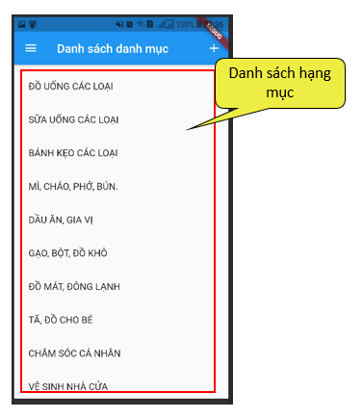

Bước 3: Nhấn vào biểu tượng [+] để chuyển sang trang thêm danh mục.

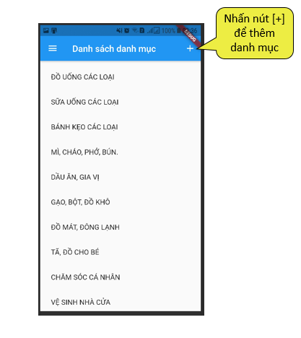

Bước 4: Nhập tên danh mục.

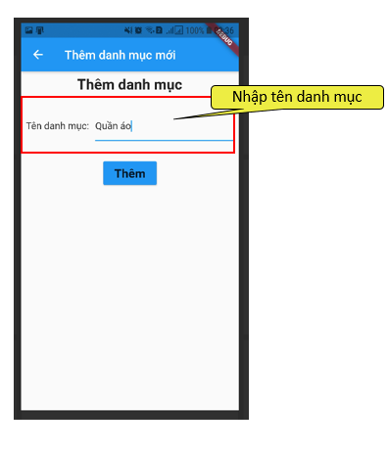

Bước 5: Nhấn vào nút Thêm để lưu thông tin

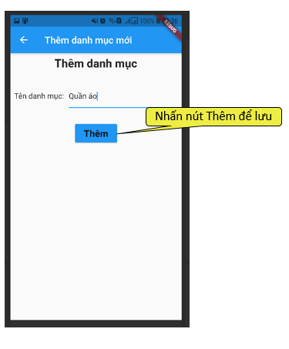

1. **Sửa danh mục sản phẩm**

Bước 1: Vào tính năng kho hàng.

Bước 2: Tìm kiếm danh mục cần sửa

Bước 3: Nhấn chọn vào tên Danh mục

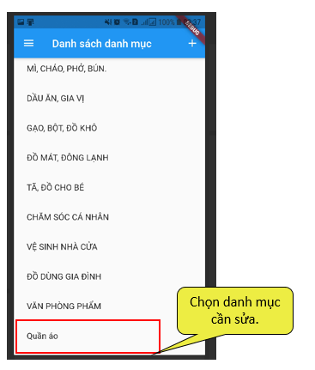

Bước 4: Nhấn vào nút Chỉnh sửa

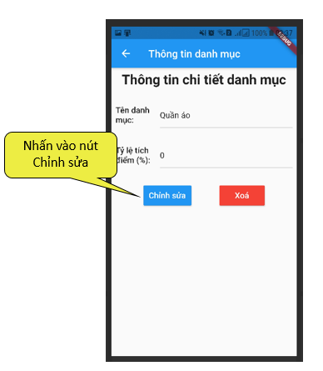

Bước 5: Thay đổi thông tin danh mục

Bước 6: Nhấn nút xác nhận để lưu thông tin thay đổi.

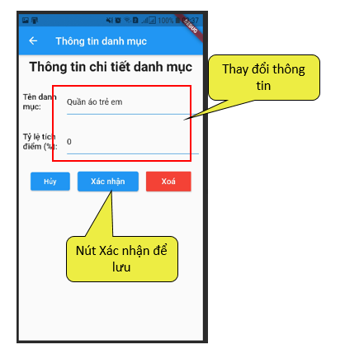

1. **Bán hàng**

Bước 1: Vào tính năng Bán bàng

Bước 2: Vào chức năng giỏ hàng

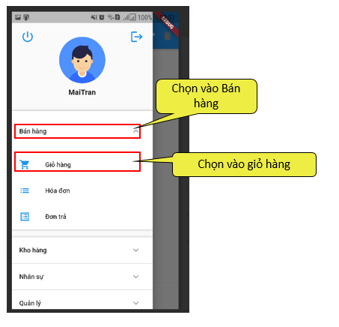

Bước 3.1: Tại màn hình bán hàng, nhấn chọn biểu tượng [+] để tạo 1 hàng hóa mới.

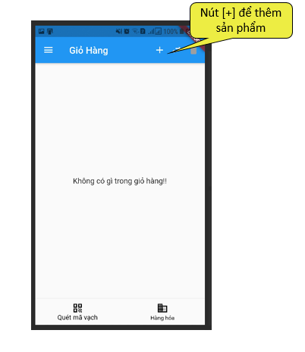

Bước 4.1: Tại màn hình Thêm sản phẩm mới, nhập thông tin hàng hóa.

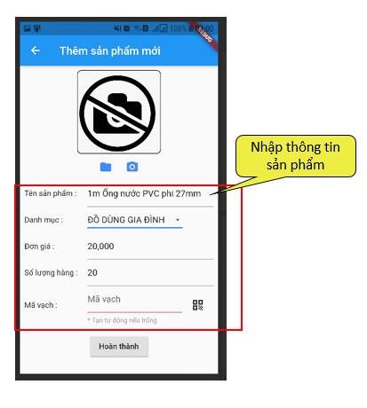

Bước 5.1: Nhấn hoàn thành để kết thúc việc tạo hàng hóa mới và thêm hàng hóa mới đó vào giỏ hàng.

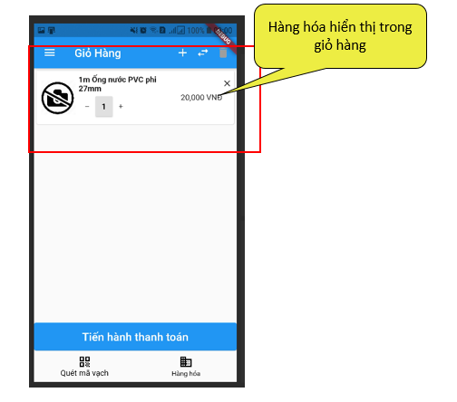

Bước 3.2 Nhấn chọn vào biểu tượng Hàng hóa để thêm hàng hóa trong kho vào giỏ hàng.

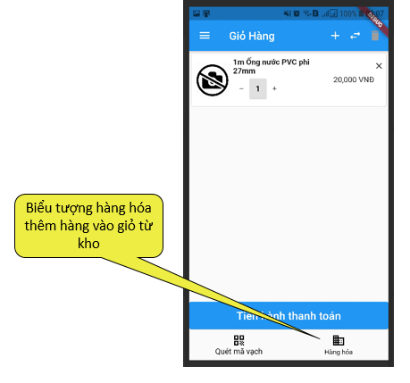

Bước 4.2: Chọn 1 sản phẩm trong kho nếu không tìm kiếm

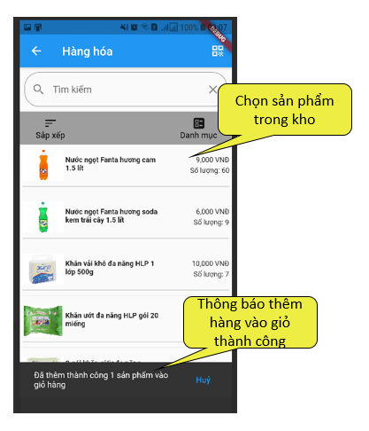

Nếu thực hiện tìm kiếm thì gõ từ khó vào ô tìm kiếm và chọn hàng hóa muốn thêm vào giỏ.

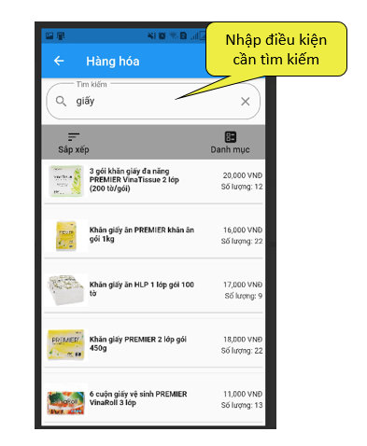

Bước 3.3: Nhấn vào biểu tượng quét mã để quét mã vật lý của hàng hóa.

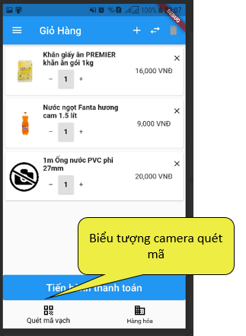

Bước 4.3 Đặt mã vạch của hàng hóa trong vùng quét của camera

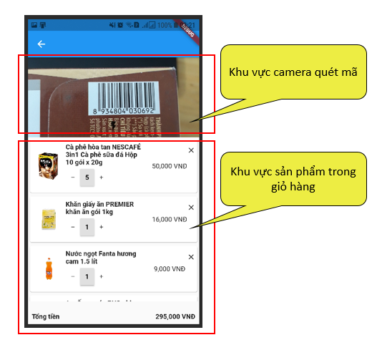

Nếu quét số lượng sản phẩm của 1 loại hàng có thể để nguyên sản phẩm đó trong vùng quét của camera để tăng số lượng hàng hóa lên.

Bước 5: Có thể thay đổi giá hàng hóa khi giữ đè vào tên hàng hóa trong kho.

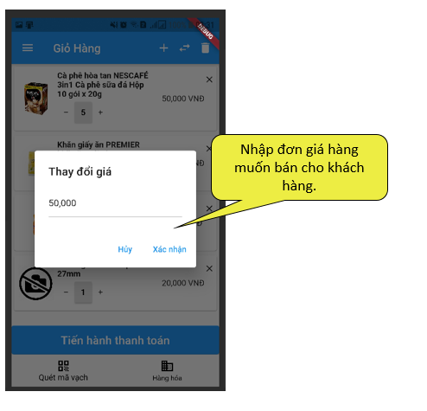

Bươc 6: Nhấn nút Tiến hành thanh toán

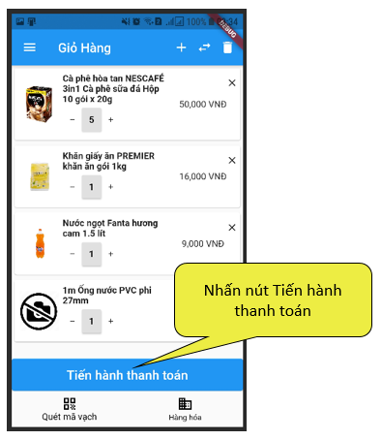

Bước 7: Nhập thông tin thanh toán: tên khách hàng.

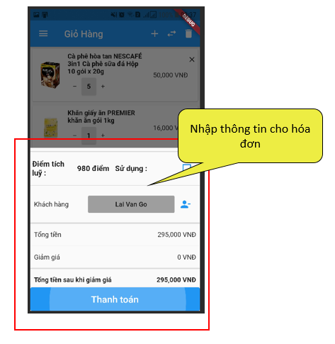

Trường hợp 1: Khách hàng là khách lẻ thì điểm tích luy là 0 nên không giảm giá

Trường hợp 2: Khách hành thân thiết có diểm tích lũy, có thể chọn vào “Sử dụng” để dùng điểm tích lũy giảm giá. Và điểm tích lũy lần này được dùng để lưu lại, giảm giá cho lần sử dụng sau.

Bước 8: Nhấn vào nút Thanh Toán

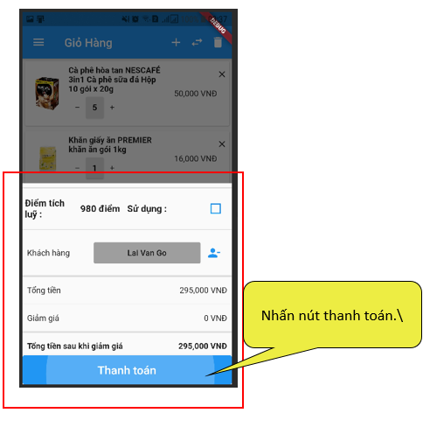

Bước 9: Hiển thị màn hình xác nhận thanh toán. Chọn Đồng ý

Bước 10: Hiển thị màn hình thông báo Thanh toán thành công

Bước 11: Nhấn vào nút in Hóa đơn để in hóa đơn cho khách hàng.

1. **Tìm kiếm Hóa đơn bán hàng**

Bước 1: Vào tính năng Bán hàng

Bước 2: Nhấn vào chức năng “Hóa đơn” để truy cập vào trang Hóa đơn

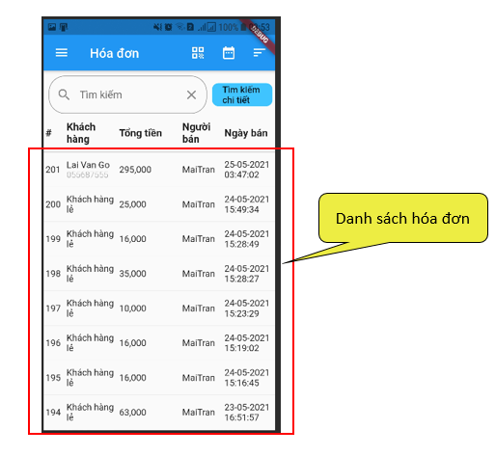

Tại màn mình Hóa đơn, chọn vào 1 hóa đơn để xem thông tin hóa đơn.

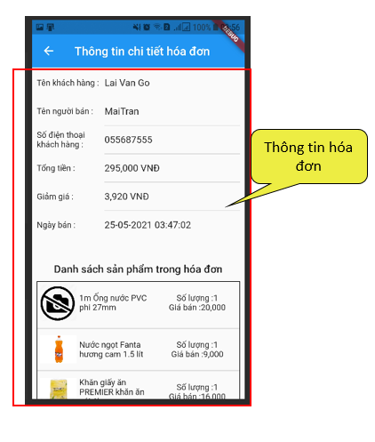

Bước 3: Nhập từ khóa vào khung tìm kiếm

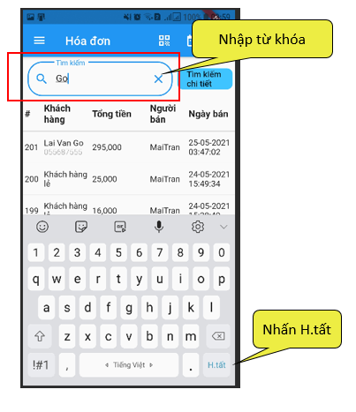

Sau khi nhập từ khóa và nhấn Hoàn tất để tiến hành tìm kiếm.

Hoặc có thể tìm kiếm thông qua chức năng tìm kiếm chi tiết (Nhấn nút tìm kiếm chi tiết -> Nhập điều kiện cần tìm -> nhấn nút tìm kiếm)

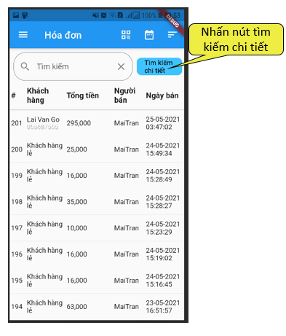

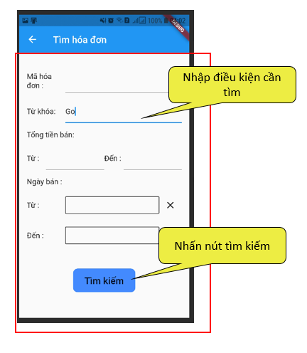

Bước 4: Xác nận kết quả tìm kiếm trên màn hình kết quả.

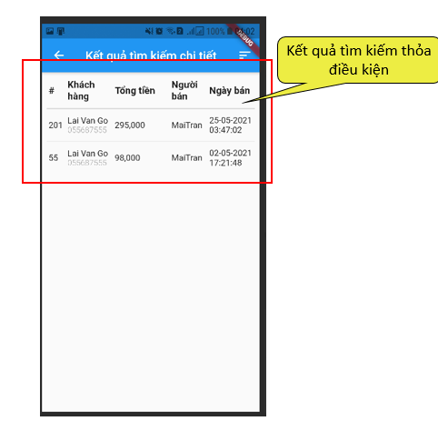

1. **Xử lý trả hàng từ khách hàng.**

Bước 1: Tìm hóa đơn (thực hiện ở mục XIII)

Bước 2: Tại màn hình thông tin chi tiết Hóa đơn, nhấn chọn vào nút Trả hàng.

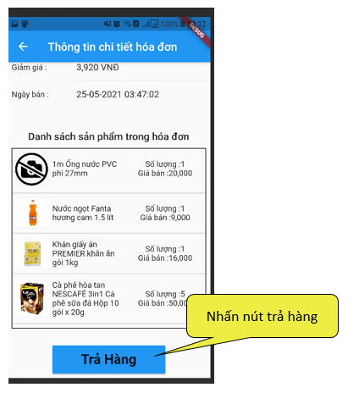

Bước 3: Nhập lý do và nhấn vào nút thêm sản phẩm để chọn hàng cần trả.

Bước 4: Chọn hàng cần trả và nhấn nút “Đóng” để kết thúc quá trình chọn.

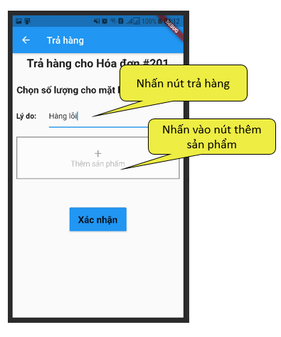

Bước 4: Chọn hàng cần trả và nhấn nút “Đóng” để kết thúc quá trình chọn.

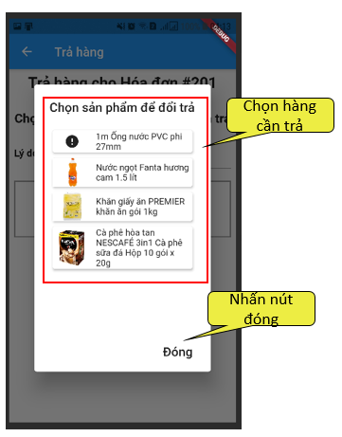

Bước 5: Nhấn nút xác nhận để hoàn tất việc trả hàng.

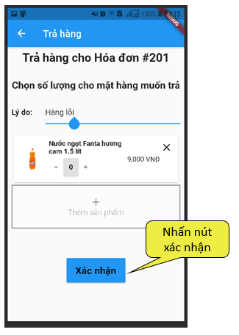

1. **Tìm kiếm đơn trả hàng.**

Bước 1: Vào tính năng Bán hàng

Bước 2: Nhấn vào chức năng “Đơn trả” để truy cập vào trang Trả hàng

Bước 3: Nhập từ khóa tại khung tìm kiếm

(updating…)